Attachment 2a: English - Semi-targeted advertisement [note that only one or more statements within the bracketed section below will be selected at a time, depending on recruiting needs].

**Participants Wanted for Research Study**

The National Center for Health Statistics

is looking for parents or guardians (aged 18 and over) of babies aged 0-24 months to answer questions that may be used on a national survey. [We are especially interested in talking with parents, guardians, or other primary caretakers that live in the home with the baby/receive WIC benefits/have a high school diploma or GED/use daycare/do not use daycare.] The survey research interview will be no longer than 60 minutes and participants will receive $40.

**FOR MORE INFORMATION,**

Call [fill name] at: **301-458-[fill XXXX]**

**Centers for Disease Control and Prevention**

**National Center for Health Statistics**

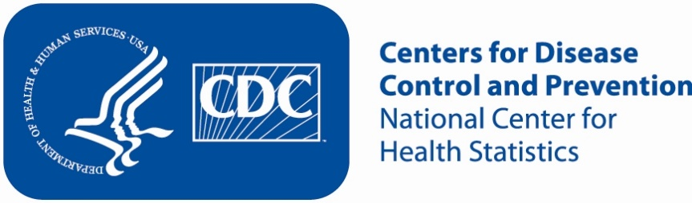Attachment 2b: Spanish - Semi-targeted advertisement [note that only one or more statements within the bracketed section below will be selected at a time, depending on recruiting needs].

**Se necesitan participantes para un estudio**

El Centro Nacional para Estadísticas de Salud está tratando de encontrar padres, madres, o tutores o guardianes legales (de 18 años o más) que tengan niños entre 0 y 24 meses de edad, para responder unas preguntas que podrían usarse en una encuesta nacional. [Estamos especialmente interesados en hablar con padres, madres, tutores o guardianes legales, u otros encargados principales del cuidado del niño que viven en el mismo hogar/que reciben beneficios del WIC/que tienen un diploma de *high school* o preparatoria*,* o GED o su equivalente/que llevan a sus niños a una guardería o *daycare*/que no llevan a sus niños a una guardería o *daycare*.] La entrevista de la encuesta tomará un máximo de 60 minutos. Los participantes recibirán $40.

**PARA MÁS INFORMACIÓN,**

Llame a [Fill Name] al: xxx**-xxx-xxxx**

**Centros para el Control y la Prevención de Enfermedades**

**Centro Nacional para Estadísticas de Salud**

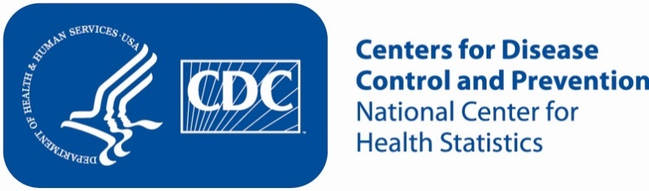

**Attachment 2c: English - Non Specific Advertisement/flyer**

**Participants Wanted for Research Study**

The National Center for Health Statistics

is looking for parents, guardians, or other primary caretakers (aged 18 and over) of babies aged 0-24 months to answer questions that may be used on a national survey. The survey research interview will be no longer than 60 minutes. Participants will receive $40.

**FOR MORE INFORMATION,**

Call [fill name] at: **301-458-[fill XXXX]**

**Centers for Disease Control and Prevention**

**National Center for Health Statistics**



**Attachment 2d: Spanish - Non Specific Advertisement/flyer**

**Participants Wanted for Research Study**

El Centro Nacional para Estadísticas de Salud está tratando de encontrar padres, madres, o tutores o guardianes legales (de 18 años o más) que tengan niños entre 0 y 24 meses de edad, para responder unas preguntas que podrían usarse en una encuesta nacional. La entrevista de la encuesta tomará un máximo de 60 minutos. Los participantes recibirán $40.

**PARA MÁS INFORMACIÓN,**

Llame a [Fill Name] al: xxx**-xxx-xxxx**

**Centros para el Control y la Prevención de Enfermedades**

**Centro Nacional para Estadísticas de Salud**

